ПОРЯДОК
проведения олимпиады ФЭИС по программированию
в личном зачете в 2016/17 учебном году

1. Сроки проведения Олимпиады.
1.1. Олимпиада пройдет в 1 тур 13 мая 2017 года.
2. Языки программирования.
2.1. К проверке допускаются решения задач, выполненные на языках программирования Pascal (компилятор Free Pascal 2.4), C++ (компилятор GNU C++ Compiler 4.4).
3. Порядок регистрации.
3.1. К участию в Олимпиаде допускаются студенты (в т.ч. магистранты) всех курсов и специальностей факультета электронно-информационных систем учреждения образования «Брестский государственный технический университет».
3.2. Для того чтобы принять участие в Олимпиаде необходимо в период с 4 по 11 мая 2017 года
- зарегистрироваться в Электронной системе проведения Олимпиады Contester 2.4 (далее по тексту – Электронная система) по адресу http:\\olimp.bstu.by (см. Приложение 1. Инструкция по регистрации в Электронной системе).
- заполнить и передать в деканат ФЭИС анкету участника Олимпиады (см. Приложение 2. Анкета участника Олимпиады). Анкета должна быть распечатана на бумаге.
Регистрационные записи участников, которые не пожелают представить анкеты, будут удалены из Электронной системы после 11 мая.
4. Участие в ознакомительном турнире.
4.1. Ознакомительный турнир проводится параллельно с процессом регистрации и предназначен для знакомства студентов Электронной системой проведения Олимпиады и получения навыков работы с ней.
4.2. Для участия в ознакомительном турнире необходимо:
4.2.1. После регистрации в Электронной системе перейти на закладку «Турниры» и кликнуть ссылку «Ознакомительный турнир», в результате чего станут доступными условия задач.
4.2.2. Решить и послать на проверку одну или несколько задач (см. Приложение 3. Инструкция по отправке решений задач на проверку).
4.3. В процессе проведения ознакомительного турнира будет доступна турнирная таблица, в которой в режиме on-line будут отображаться его результаты. Эти результаты носят условный характер и не будут учитываться при подведении итогов Олимпиады.
4.4. В случае неудачных запусков можно будет получить консультацию 12 мая в 13.00 в ауд. 2/306.
5. Порядок участия в основном турнире и подведения итогов Олимпиады.
4.1. Основной турнир Олимпиады состоится 13 мая на базе компьютерных классов университета.
4.2. Для допуска к участию в основном турнире зарегистрированные в Электронной системе участники Олимпиады предоставляют студенческий билет или паспорт (если потребуется идентификация участника).
4.3. Победителем Олимпиады объявляется участник, занявший 1 место в турнирной таблице основного турнира. Он награждается дипломом 1-ой степени.
4.4. Участники, занявшие 2-ое и 3-е место в турнирной таблице, объявляются призерами Олимпиады. Они награждаются дипломами 2-ой и 3-ей степени соответственно.
4.5. Лучший участник из числа студентов 1-го курса награждается специальной грамотой.
4.6. Для поощрения победителей и призеров, других лучших участников Олимпиады могут использоваться призы и денежные премии спонсоров.
4.7. Примерная программа основного турнира Олимпиады.
13 мая 2017 г.
9.15 – 9.30 Регистрация участников основного турнира (а. 2/404).
9.30 – 9.45 Открытие Олимпиады и распределение участников по компьютерным классам (а. 2/404).
9.45 – 10.00 Знакомство участников Олимпиады со своими рабочими местами.
10.00 – 14.00 Выполнение заданий основного турнира Олимпиады.
14.00 – 15.00 Прием апелляций и их рассмотрение. Разбор заданий основного турнира (а. 2/210).
15.00 – 15.30 Подведение итогов, награждение победителей (а. 2/210).

Декан ФЭИС В.М. Ракецкий

ПРИЛОЖЕНИЕ 1

Инструкция по регистрации в Электронной системе

Для того чтобы зарегистрироваться в электронной системе необходим компьютер, подключенный к сети Интернет, с установленным на нем браузером (Internet Explorer, Mozilla Firefox, Opera и т.п.). Процедура регистрации состоит в следующем:
- Загрузите браузер.
- В строку адреса ресурса введите адрес olimp.bstu.by и дождитесь загрузки главной страницы.
- Смените, если необходимо, язык (с английского на русский), на котором отображается страница, и в разделе «Регистрация» кликните слово «зарегистрироваться».
- Дождитесь, пока на экране появится регистрационная форма, изображенная ниже
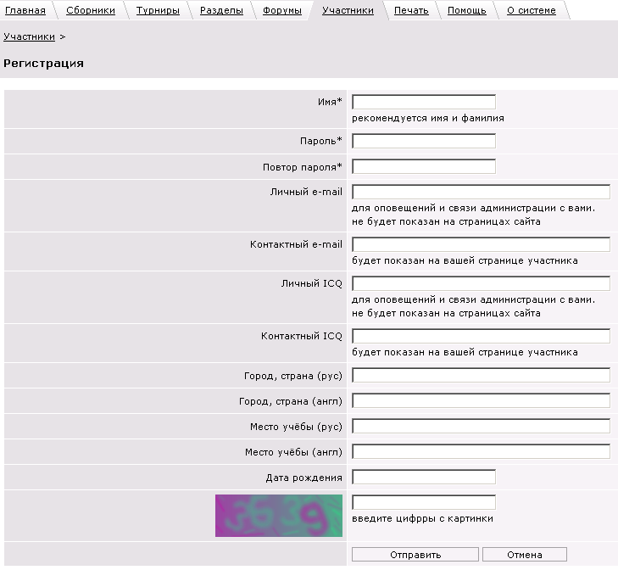
5. Заполните и отправьте форму.
ПРИЛОЖЕНИЕ 2

АНКЕТА
участника Олимпиады ФЭИС по программированию
в личном зачете (13 мая 2017 г.)

Имя участника, указанное при регистрации в Электронной системе:

__________________________________________________________________

Фамилия, имя, отчество участника: ___________________________________

__________________________________________________________________

__________________________________________________________________

Паспорт (свидетельство о рождении) __________________________________
номер, дата выдачи, кем выдан
__________________________________________________________________

Контактные данные: E-mail __________________________________________

телефон(ы) ________________________________________________________

Специальность _____________________________________________________
название специальности,
Группа _____________ Курс _____

ПРИЛОЖЕНИЕ 3

Инструкция по отправке решений задач на проверку

Для отправки решения на проверку необходимо воспользоваться панелью отправки решения, расположенную под условием задачи (см. рисунок 1).

Процедура отправки решения состоит из следующих шагов:
- Скопировать в буфер обмена исходный код решения задачи.
- Вставить содержимое буфера обмена в поле «Текст попытки».
- В выпадающем списке «Компилятор» выбрать язык, на котором написан код решения.
- Нажать на кнопку «Отправить».

Также существует возможность отправить решение путем выбора файла с кодом решения. Для этого необходимо проделать следующие шаги:
- Нажать на ссылку «Файл попытки». При этом панель отправки решения примет вид, показанный на рисунке 2.
- Нажать на кнопку «Выберите файл», в результате чего откроется стандартное диалоговое окно, в котором необходимо выбрать файл с кодом решения.
- В выпадающем списке «Компилятор» выбрать язык, на котором написан код решения.
- Нажать на кнопку «Отправить».

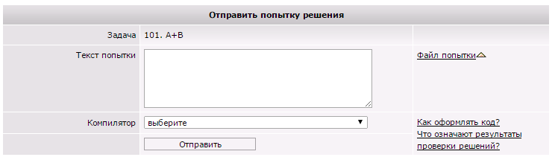
Рисунок 1 – Форма отправки решения

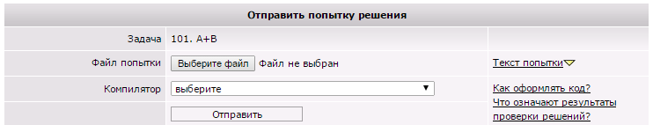
Рисунок 2 – Видоизмененная форма отправки решения

